新 书 推 荐

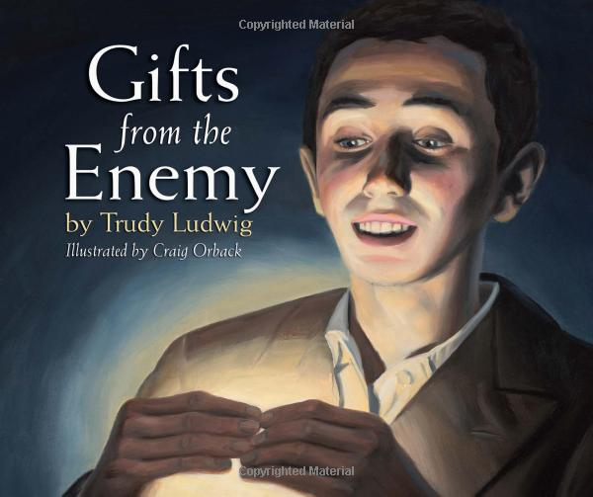
中文书名：《来自敌人的礼物》
英文书名：Gifts from the Enemy
作 者：Trudy Ludwig and Craig Orback
出 版 社：White Cloud Press
代理公司：Yorwerth Associates/ANA
代理地区：中国大陆、台湾
审读资料：电子稿/样书
出版日期：2014年6月
页 数：32页
类 型：儿童绘本

内容简介：

《来自敌人的礼物》（Gifts from the Enemy）是一部充满力量而又感人肺腑的小说。故事基于奥尔特·威纳创作的《从名字到代号：一个大屠杀幸存者的自传》（From a Name to a Number: A Holocaust Survivor's Autobiography）改编而成。自传中，奥尔特回忆了家人被纳粹无情杀害，自己在二战期间前后被囚禁在五座监狱之中。这个绘本描绘了奥尔特被关押期间最感人的一个篇章。在奥尔特被囚禁期间，一个出乎意料的人多次向他表达了善意，令他感受到来自道德的勇气。该书由备受好评的儿童文学作家特鲁迪·路德维格负责脚本。该作者曾著有《比你好》（Better Than You）、《前欺凌者的自白》（Confessions of a Former Bully）。插图则由获奖童书插画家克雷格·奥贝克负责。《来自敌人的礼物》（Gifts from the Enemy）以适合孩子们的文字讲述了憎恨、偏见、刻板印象的危险，并告诉大家无论哪一群人里面都有好人与坏人。不仅如此，这本书还为老师与家长准备了一些与故事一起出现的问题与活动。大人们可以利用这些更好地帮助孩子们了解那段历史。《来自敌人的礼物》（Gifts from the Enemy）着重表现了社会正义与善良对人们生活的改变。

内文图画：

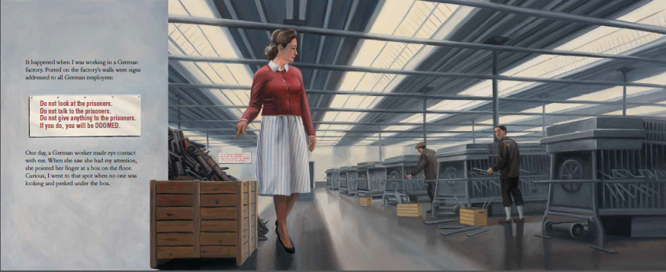

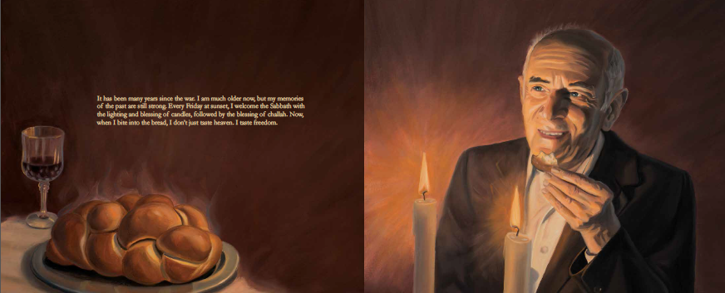

媒体评价：

“……非常感人……哪怕最小的细节也令人难忘。”
----《柯克斯书评》（Kirkus）

“威纳的故事经特鲁迪·路德维格描述之后，变得深沉、文雅而又睿智。克雷格·奥贝克充满雅致又不失真实的插图更为这本书锦上添花，帮助青少年读者更好地理解刻板印象的不公正和爱与善良的力量……”
----《前言》（Foreword）

“路德维格基于奥尔特·威纳的回忆录《从名字到代号：一个大屠杀幸存者的自传》（From a Name to a Number: A Holocaust Survivor's Autobiography）创作了这部绘本图书。故事以第一人称讲述，威纳在书中说道自己13岁那年父亲被德国士兵杀害，15岁的时候被纳粹带去了集中营。在狱中，奥贝克的诺曼·洛克威尔一直陪伴着他。在插画上，色彩明亮的赫扎努夫小镇与阴暗的集中营形成鲜明对比。然而就在黑暗与绝望之中，一个敌人却送给他一件意想不到的礼物。这个人是一名德国工人，在他在那里工作的三十天里，他每天都会给威纳留一个三明治。该书最后威纳为这本书写了后记，解释了大屠杀，并附上相关词汇、讨论问题与推荐的活动。老师们可以将这本书作为大屠杀的介绍参考书，也可以用它来触动孩子们了解善良的重要性。”
----《学校图书馆期刊》（School Library Journal）

“这是一本很重要的书，或许是特鲁迪最重要的一部。这本书勇敢、大胆、真实，且必要。”
----米歇尔·博尔巴博士
《今日秀》（Today Show）养育专栏投稿人，儿童专家，畅销书作家

“《来自敌人的礼物》（Gifts from the Enemy）令人惊叹。这是个宝贵的财富可以帮助年轻人发展同情心、热情与关怀感。这本书将启发年轻人帮助他人，告诉我们面对欺凌什么才是最重要的。”
----斯坦·戴维斯
国际欺凌预防协会（International Bullying Prevention Association）创办成员
《预防欺凌过程中的旁观者》（Empowering Bystanders in Bullying Prevention）作者

“《来自敌人的礼物》（Gifts from the Enemy）是一部非常适时的作品，来帮助我们的孩子理解他们的世界与行为的力量。这本书对所有孩子和与孩子们打交道的大人来说都是一本必读之作。”
----玛丽·约德·霍尔索普
《共建和平：在印第安纳州20余所学校克服社区暴力与预防校园欺凌》
（Building Peace: Overcoming Violence in Communities and Bullying Prevention Coordinator for over 20 Indiana schools）合著作家

“《来自敌人的礼物》（Gifts from the Enemy）是一部非常重要的作品。作者以一种特殊、极具私人风格而又意义深远的方式对善意的行为进行了赞扬。”
----吉尔·安·斯兰斯基，俄勒冈州大屠杀资源中心董事长

“这是一部非常重要的作品，它挑战了史上最可怕的思维定式。即使是今天，我们也需要勇敢地面对同样的问题。这本书还带领大家回忆起历史上那段残暴的岁月，并告诉我们一定要坚决杜绝同样的事情再度发生。特鲁迪·路德维格的文笔强而有力，却不刻板说教，定能帮助青少年读者更好地反对不公正的行为。”
----格雷琴·奥尔森
“双手与语言并非用来伤害（Hands and Words Are Not For Hurting Project）”项目
董事会董事长

“《来自敌人的礼物》（Gifts from the Enemy）这本数近乎完美。故事感人肺腑，又能帮助教育者、心理从业人员与父母培养孩子们的社会正义感、善良品德与同情心。”
----劳拉·巴伯尔，LSW小学辅导员

作者简介：

特鲁迪·路德维格（Trudy Ludwig）曾创作多部儿童文学作品，其中包括《我的秘密小霸王》（My Secret Bully）与《前欺凌者的自白》（Confessions of a Former Bully）。她还曾在国家电视台、广播与新闻报纸上参与人物评论。她的作品曾荣获“妈妈的选择”金奖与CCBC“最佳”奖。现在她生活在奥勒冈州的波特兰。

克雷格·奥贝克（Craig Orback）拥有插画专业学士学位，现在是一名自由插画师。他的作品包括《信守诺言：律法之旅》（Keeping the Promise: A Torah's Journey）、《伐木巨人》（Paul Bunyan）与其他一些获奖儿童文学作品。在西雅图，克雷格还在几所大学里担任儿童文学作品插画讲师。

谢谢您的阅读！
请将回馈信息发至：李馥辰(Cindy Li)
安德鲁﹒纳伯格联合国际有限公司北京代表处
北京市海淀区中关村大街甲59号中国人民大学文化大厦1705室, 邮编：100872
电 话：010-82509406
传 真：010-82504200
Email：Cindy@nurnberg.com.cn
网址：www.nurnberg.com.cn
微博：http://weibo.com/nurnberg
豆瓣小站：http://site.douban.com/110577/
微信订阅号：安德鲁书讯

